## **【信远资讯】澳洲多行业降低加班费，你怎么看？**

2017-02-27 ▷获取最新资讯 信远资本





自上周四，澳洲公平工作委员会（FWC）宣布降低多行业加班费后，工党党魁（Bill Shorten）和澳大利亚总工会（ACTU）主席表示，**他们将采取行动，保护工人的税后工资。**

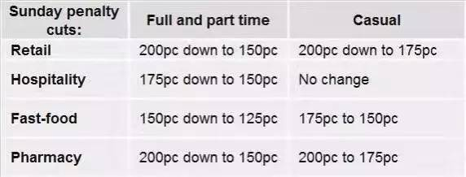

但另一方面，公共事务研究所则欢迎这项决定，他们认为加班费越高，对就业的阻碍就越大。



小管家和Barista今早chit-chat的时候，他说，当然不开心了，但其实作为Working holiday visa的他来说，今年本来就要多付tax，所以也没什么本质上的差别。

小管家希望此举可以帮助更多的小企业主增加收入，同时提供更多的就业机会给低收入人群，但不知道自此之后，会不会影响到最低收入等保障，从此所谓的OECD高收入国家逐渐没落。

本文原创，转载请注明出处





**联系我们**

公司地址：217/370 St Kilda Road Melbourne

网页：http://www.infinitycapitalfp.com.au/

☎ 03 9682 6283 / +61 422 848 597

✉ info@infinitycapitalfp.com.au